Poznejte příběhy regionálních výrobců s medailovými konci
Regionální potravina je značka kvality, kterou uděluje Ministerstvo zemědělství jen těm opravdu nejlepším potravinám od malých a středních regionálních výrobců, kteří zvítězí ve třinácti krajských soutěžích. Za každým oceněným, vysoce kvalitním a chutným výrobkem se ukrývá také příběh jeho výrobce. Pro ty je ocenění potvrzením dobře odvedené práce a motivací do budoucna.

Nadvakrát Zlatá Lžínská Slivovice
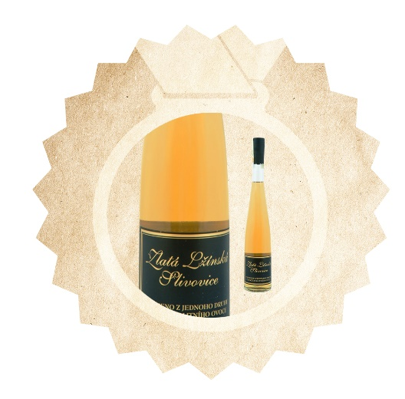
Nedaleko zámku Červená Lhota se nachází malá obec Lžín. A sázka na regionální specifika se u malého lihovaru ukázala jako dobrá volba. Zdejší Zlatá Lžínská Slivovice zvítězila v soutěži Regionální potravina v Jihočeském kraji. Pálenka prochází unikátní dvoustupňovou destilací a 12měsíční dobou zrání v dubových sudech, které jí předávají aroma a zlatavou barvu. „Do soutěže Regionální potravina jsme se přihlásili s naší Lžínskou Slivovicí, protože jsme věřili, že nám otevře dveře do světa obchodu, a to se také stalo. Přál bych si, abychom všichni dělali všechno poctivě a stáli za svým,“ komentuje Jiří Feik, spolumajitel lihovaru.
Kvalitu slivovice si můžete ověřit při její konzumaci i flambování.
Palačinky s flambovanými jablky
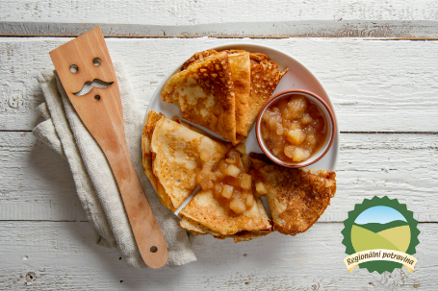
- 200 g jablek
- 200 ml moštu či jablečného džusu
- 40 g másla
- 40 g ořechů (vlašských či lískových)
- 40 g cukru
- 40 ml Zlatá Lžínská Slivovice (50 %) – Lihovar Lžín, vítěz Regionální potraviny v Jihočeském kraji v roce 2015
Z ingrediencí si připravíme klasické palačinkové těsto a na pánvi smažíme tenké palačinky. Ovoce očistíme, vypeckujeme a nakrájíme na 1-2 cm velké kousky. Na přepuštěném másle opečeme dozlatova, zasypeme cukrem a necháme jej rozpustit. Přidáme ořechy, jablečnou šťávu a zalijeme Zlatou Lžínskou slivovicí. Opatrně zapálíme, a ještě hořící směs servírujeme na přeložené teplé palačinky.

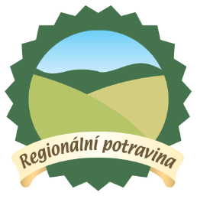
Regionální potravina je ocenění, které již devátým rokem uděluje Ministerstvo zemědělství jen těm opravdu nejlepším potravinám od malých a středních regionálních výrobců, kteří zvítězí v krajských soutěžích. Vítězné produkty mají tradiční českou recepturu a podíl místních surovin je minimálně 70 %. Čerstvost, dobrá chuť a kvalitní složení jsou charakteristické rysy výrobků značky Regionální potravina.
Na webových stránkách Regionální potraviny www.regionalnipotravina.cz najdete seznam všech držitelů, produktů či regionálních receptů. V interaktivním kalendáři jsou zaznamenány akce a veletrhy pro spotřebitele i výrobce.

